

Студијски програм: Информатика

Предмет: Пројектовање информационих система

**SSA АНАЛИЗА**

**Туристичка агенција**

Предметни професор: Студенти:

Саша Стаменовић Јован Бућан 119/2020

Ивана Васковић 035/2020

Јован Васиљевић 144/2021

Милан Ранчић 020/2021

Крагујевац 2022.

SISTEM: **TURISTIČKA AGENCIJA**

SSA: **ROOT DIJAGRAM**

ANALITIČAR: **MAJESTIC TRAVEL**

SISTEM: **MAJESTIC TRAVEL**

DATUM: **21.12.2022.**

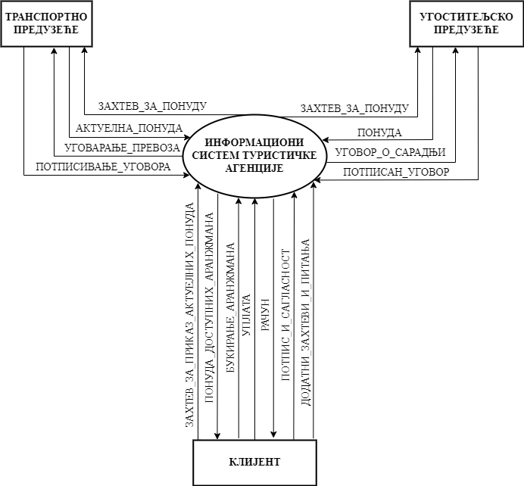

DIJAGRAM: ROOT (NULTI NIVO)

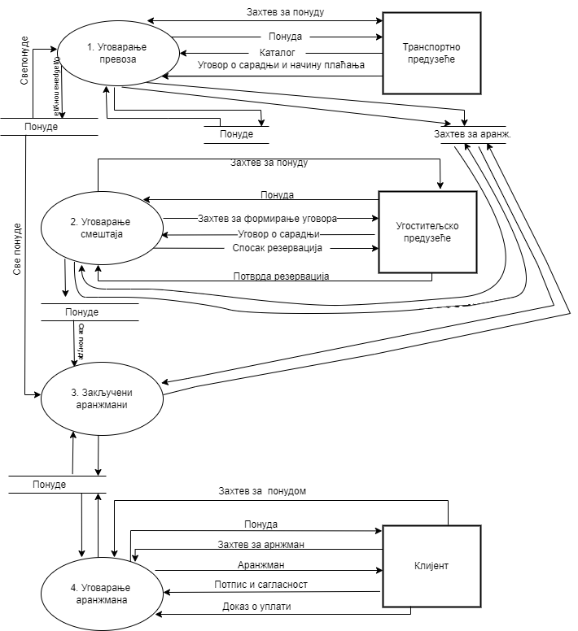

DIJAGRAM: PRVI NIVO DEKOMPOZICIJE

SSA: **1. NIVO**

DATUM: **21.12.2022.**

SISTEM: **TURISTIČKA AGENCIJA**

ANALITIČAR: **MAJESTIC TRAVEL**

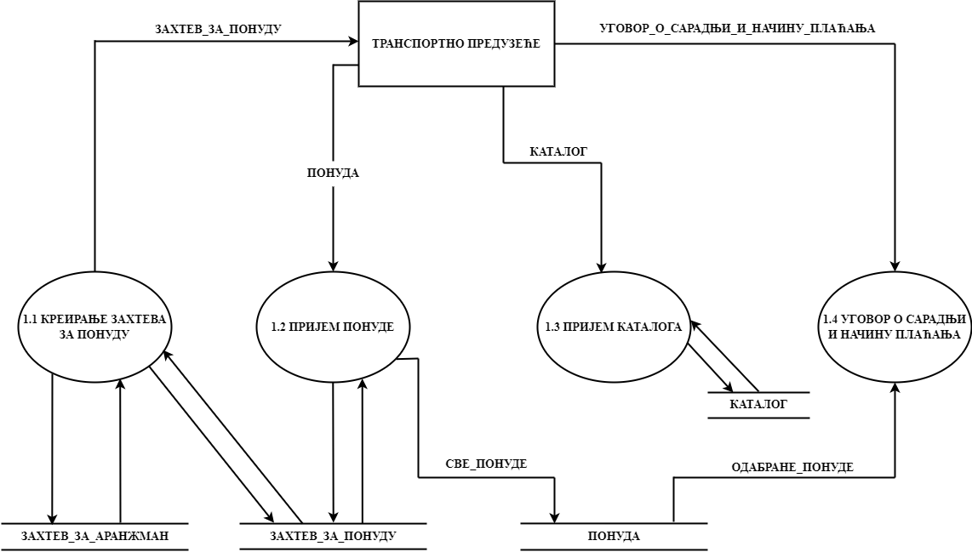

SSA: **2. NIVO**

DATUM: **21.12.2022.**

ANALITIČAR: **MAJESTIC TRAVEL**

SISTEM: **TURISTIČKA AGENCIJA**

DEKOMPOZICIJA TRANSPORTNOG PREDUZEĆA

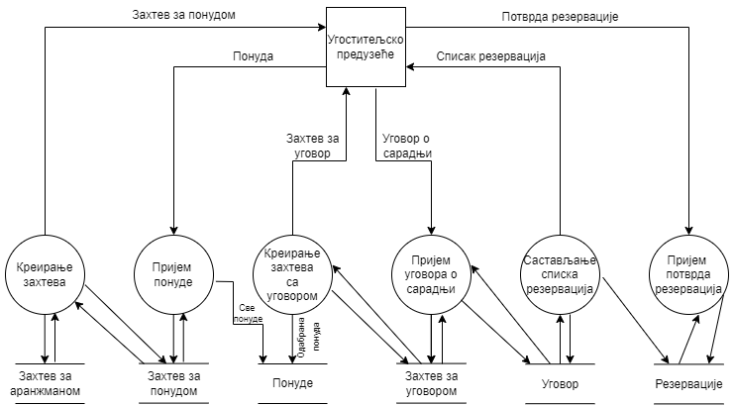

SISTEM: **TURISTIČKA AGENCIJA**

SSA: **2. NIVO**

DATUM: **21.12.2022.**

ANALITIČAR: **MAJESTIC TRAVEL**

DEKOMPOZICIJA UGOSTITELJSKOG PREDUZEĆA

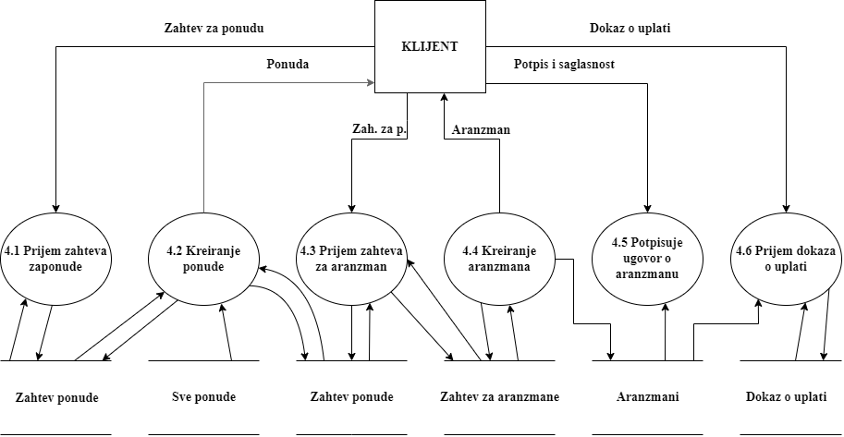

DEKOMPOZICIJA KLIJENTA

ANALITIČAR: **MAJESTIC TRAVEL**

SSA: **2. NIVO**

DATUM: **21.12.2022.**

SISTEM: **TURISTIČKA AGENCIJA**